ภาคผนวก

ภาคผนวก ก
เอกสารการทดสอบระบบ UAT (User Acceptance Test)
ระบบบริหารจัดการภัยพิบัติ
Highways Disaster Management System (HDMS)

เอกสารการทดสอบระบบ
UAT (User Acceptance Test)
ระบบบริหารจัดการภัยพิบัติ
Highways Disaster Management System (HDMS)

เอกสารตรวจสอบฟังก์ชันระบบตามขอบเขตการดำเนินงาน (TOR)
งานพัฒนาเครื่องมือนำเข้าข้อมูล LINE OA
รายละเอียดการทดสอบงานพัฒนาเครื่องมือนำเข้าข้อมูล LINE OA
ลำดับ | รายละเอียด | TOR | หน้า
1 | การลงทะเบียนเข้าใช้งาน LINE OA
1.1 | การเพิ่มเพื่อน LINE OA | 4.2.4 | 3
1.2 | การลงทะเบียนเพื่อใช้งาน LINE OA | 4.2.4 | 4
2 | การรายงานข้อมูลเหตุการณ์ หรือภัยพิบัติ
2.1 | การรายงานภัยพิบัติ | 4.2.1,4.2.2 | 5
2.2 | การรายงานอุบัติเหตุ | 4.2.1,4.2.2 | 6
2.3 | การแจ้งเปิด/ปิดจราจร | 4.2.1,4.2.2 | 7
2.4 | การแจ้งช่วยเหลือภัยแล้ง | 4.2.1,4.2.2 | 8
2.5 | อัพเดตสถานการณ์ | 4.2.1,4.2.2 | 9
2.6 | การดูประวัติการรายงาน/การแก้ไข | 4.2.1,4.2.2 | 10
3 | การจัดการข้อมูลผู้ใช้งาน
3.1 | การตั้งค่าข้อมูลผู้ใช้งาน | 4.2.3 | 11
4 | ข้อมูลสรุป Dashboard
4.1 | การดูข้อมูลสรุป Dashboard | นอกเหนือ TOR | 12
5 | การแชร์ข้อมูลสถานการณ์
5.1 | รายงานข้อมูลข้อมูลมายัง LINE Group ศูนย์อุบัติภัย สร. | 4.2.5 | 13

Function Name: | การเพิ่มเพื่อน LINE OA
TOR: | 4.2.4
Date: | 19 มิถุนายน 2566
Case No. | รายละเอียด | ขั้นตอนการทำงาน | ภาพประกอบ | ผลการทดสอบ | หมายเหตุ
1.1 | ในการแจ้งสถานการณ์ผ่าน LINE OA เจ้าหน้าที่ต้องทำการเข้า LINE กลุ่มสำหรับเจ้าหน้าที่ก่อน เพื่อยืนยันว่าเป็นเจ้าหน้าที่ หากไม่เข้ากลุ่ม LINE จะไม่สามารถแจ้งสถานการณ์ผ่าน LINE OA ได้ | ทำการเพิ่มเพื่อน LINE OA  1. ทำการเข้ากลุ่ม LINE ของเจ้าหน้าที่    2. ทำการเพิ่มเพื่อน LINE OA โดยดูจากโน๊ตในกลุ่มไลน์ของเจ้าหน้าที่ | 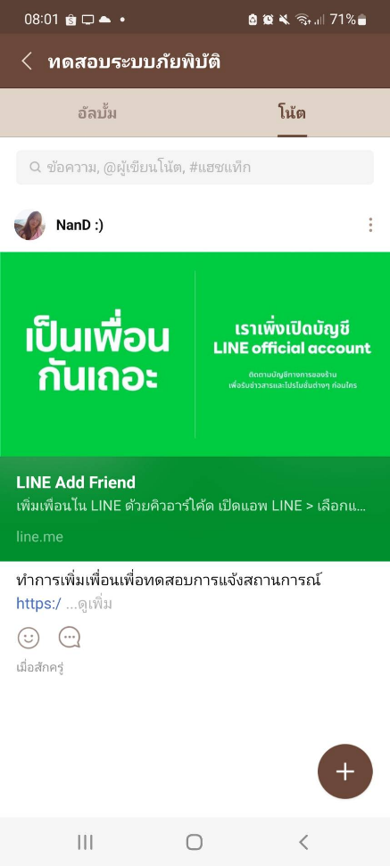 |   ครบถ้วน

Function Name: | การลงทะเบียนเพื่อใช้งาน LINE OA
TOR: | 4.2.4
Date: | 19 มิถุนายน 2566
Case No. | รายละเอียด | ขั้นตอนการทำงาน | ภาพประกอบ | ผลการทดสอบ | หมายเหตุ
1.2 | เมื่อทำการเพิ่มเพื่อน LINE OA แล้วต้องทำการลงทะเบียนเพื่อใช้งาน  LINE OA สำหรับการแจ้งสถานการณ์ต่าง ๆ | การลงทะเบียนเพื่อใช้งาน LINE OA  1. กดเมนูลงทะเบียนสมาชิกศูนย์อุบัติภัยฯ  2. ทำการกรอกรายละเอียดข้อมูลผู้ใช้ ได้แก่ สำนักงานทางหลวง แขวงทางหลวง และหมวดทางหลวง  3. เมื่อกรอกข้อมูลเรียบร้อยแล้วจะปรากฏเมนูสำหรับการแจ้งสถานการณ์ต่าง ๆ ได้แก่  - การแจ้งภัยพิบัติ  - การแจ้งอุบัติเหตุ  - การแจ้งปิด/เปิดจราจร  - การายงานภัยแล้ง  - ดูข้อมูล Dashboard  - อัพเดตสถานการณ์  - ประวัติการรายงาน  - จัดการข้อมูลผู้ใช้ | 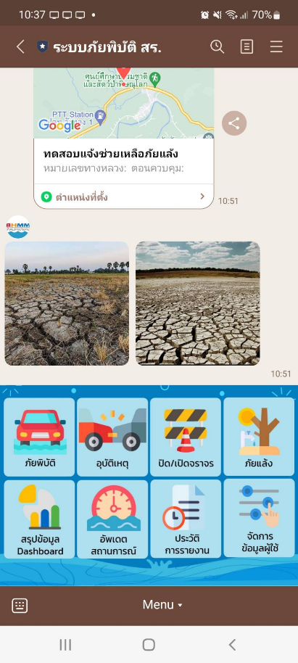  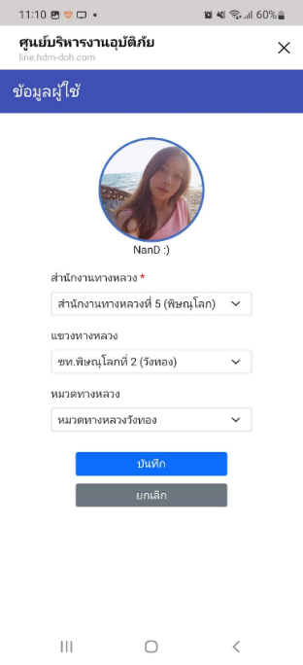 | ครบถ้วน

Function Name: | การรายงานภัยพิบัติ
TOR: | 4.2.1,4.2.2
Date: | 19 มิถุนายน 2566
Case No. | รายละเอียด | ขั้นตอนการทำงาน | ภาพประกอบ | ผลการทดสอบ | หมายเหตุ
2.1 | การแจ้งภัยพิบัติการแจ้งภัยพิบัติครอบคลุมการแจ้ง อุทกภัย ดินโคลนถล่ม ภัยจากไฟป่าละหมอกควัน  ภัยจากการก่อวินาศกรรม ภัยจาก  ทุ่นระเบิดและกับระบบ และวาตภัย | โดยการแจ้งภัยพิบัติ จะต้องระบุรายละเอียดดังนี้  • ชื่อเหตุการณ์  • ตำแหน่งที่เกิดเหตุ  • ทิศทางที่เกิดเหตุ  • ประเภทภัย  • วันที่เกิดเหตุ/เวลายุติ  • สาเหตุการเกิด  • การผ่านทาง (ผ่านได้/ผ่านไม่ได้ถ้าผ่านไม่ได้ต้องระบุทางเลี่ยง)  • ความเสียหายต่อทรัพย์สิน (มี ต้องระบุความเสียหาย/ไม่มี)  • การบรรเทาเหตุ  • เบอร์ผู้ประสานงาน  • การแนบรูปภาพ 2-4 รูป และแนบวีดีโอ (หากมี)  • เลือกเป็นเหตุการณ์ที่ได้รับความสนใจหรือไม่ | 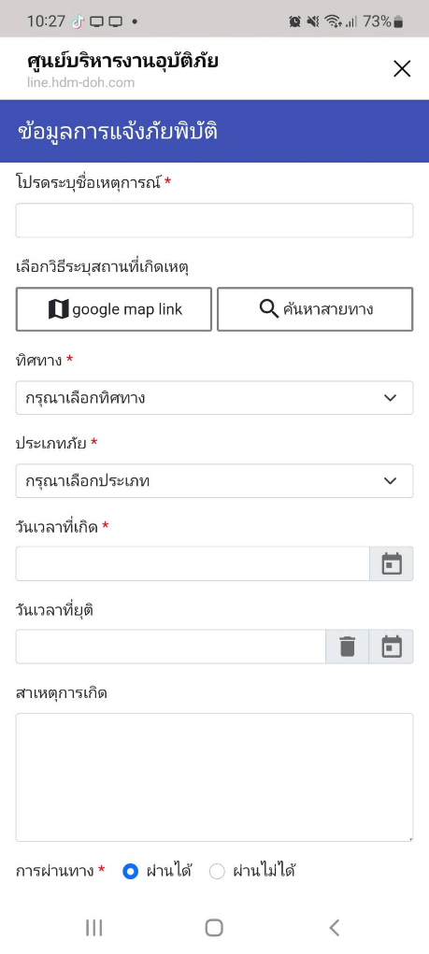 | ครบถ้วน
Function Name: | การรายงานอุบัติเหตุ
TOR: | 4.2.1,4.2.2
Date: | 19 มิถุนายน 2566
Case No. | รายละเอียด | ขั้นตอนการทำงาน | ภาพประกอบ | ผลการทดสอบ | หมายเหตุ
2.2 | การรายงานอุบัติเหตุ สามารถทำการรายงานอุบัติเหตุขนาดใหญ่ที่เกิดขึ้นบนทางหลวง | โดยการรายงานอุบัติเหตุจะต้องระบุรายละเอียดดังนี้  • ชื่อเหตุการณ์ตำแหน่งที่เกิดเหตุ  • ทิศทางที่เกิดเหตุ  • วันที่เกิดเหตุ/เวลายุติ  • สาเหตุการเกิด  • สภาพทาง  • ผู้บาดเจ็บ/ผู้เสียชีวิต  • การผ่านทาง (ผ่านได้/ผ่านไม่ได้  ถ้าผ่านไม่ได้ต้องระบุทางเลี่ยง)  • ความเสียหายต่อทรัพย์สิน (หากมี  ต้องระบุความเสียหาย/ไม่มี)  • การบรรเทาเหตุ  • การแนบรูปภาพ 2-4 รูป และแนบวีดีโอ (หากมี)  • เลือกเป็นเหตุการณ์ที่ได้รับความสนใจหรือไม่ | 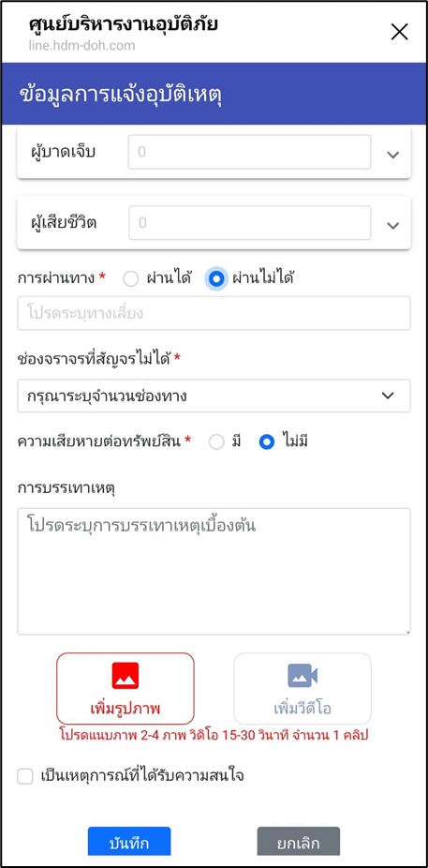 | ครบถ้วน
Function Name: | การแจ้งเปิด/ปิดจราจร
TOR: | 4.2.1,4.2.2
Date: | 19 มิถุนายน 2566
Case No. | รายละเอียด | ขั้นตอนการทำงาน | ภาพประกอบ | ผลการทดสอบ | หมายเหตุ
2.3 | การแจ้งเปิด/ปิดจราจร เป็นการแจ้งในช่วงที่มรการเปิดช่องทางพิเศษ  ในกรณีรถหนาแน่นช่วงเทศกาลหรือกรณีก่อสร้าง หรือซ่อมถนน เป็นต้น | โดยการการแจ้งเปิด/ปิดจราจรจะต้องระบุรายละเอียดดังนี้  • ชื่อเหตุการณ์  • ตำแหน่งที่เปิด/ปิดจราจร  • ทิศทางที่เกิดเหตุ  • สถานะ (เปิด/ปิด)  • วันที่เกิด/เวลายุติ  • สาเหตุการเกิด  • การแนบรูปภาพ 2-4 รูป และแนบวีดีโอ (หากมี)  • เลือกเป็นเหตุการณ์ที่ได้รับความสนใจหรือไม่ | 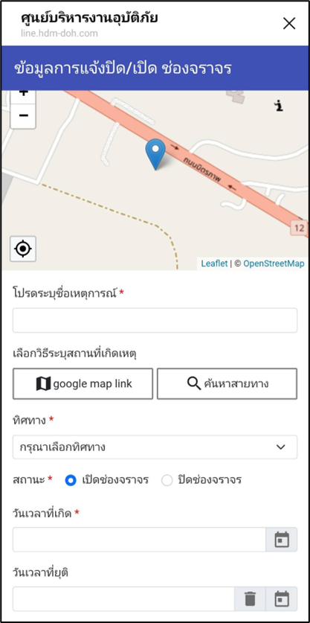 | ครบถ้วน
Function Name: | การแจ้งช่วยเหลือภัยแล้ง
TOR: | 4.2.1,4.2.2
Date: | 19 มิถุนายน 2566
Case No. | รายละเอียด | ขั้นตอนการทำงาน | ภาพประกอบ | ผลการทดสอบ | หมายเหตุ
2.4 | การแจ้งช่วยเหลือภัยแล้ง เป็นการแจ้งรายงานทุกครั้งที่ให้การช่วยเหลือประชาชน และรวบรวมส่งทุก 15 วันเป็นตามแบบฟอร์ม | โดยการการแจ้งช่วยเหลือภัยแล้งจะต้องระบุรายละเอียดดังนี้  • ชื่อเหตุการณ์  • พื้นที่ (จังหวัด อำเภอ ตำบล หมู่บ้าน)  • จำนวนผู้ประสบภัย (ครัวเรือน/คน)  • สถานที่สูบน้ำ  • วันที่เกิด/เวลายุติ  • สาเหตุการเกิด  • การช่วยเหลือในเบื้องต้น  - รถบรรทุกน้ำจำนวน (คัน)  - ปริมาณน้ำที่แจก  - ระยะทางรวม  - อื่น ๆ (ระบุ)  • จำนวนเจ้าหน้าที่ให้ความช่วยเหลือ  • เบอร์โทรศัพท์ผู้ประสานงาน  • การแนบรูปภาพ 2-4 รูป และแนบวีดีโอ (หากมี) | 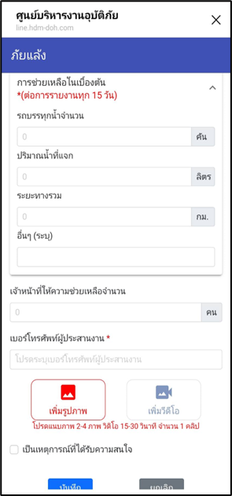 | ครบถ้วน
Function Name: | การแก้ไข/อัพเดตสถานการณ์
TOR: | 4.2.1,4.2.2
Date: | 19 มิถุนายน 2566
Case No. | รายละเอียด | ขั้นตอนการทำงาน | ภาพประกอบ | ผลการทดสอบ | หมายเหตุ
2.5 | อัพเดทสถานการณ์  - แสดงรายงานประเภท ภัยพิบัติ ของ user ทุกรายงานที่ยังไม่ระบุเวลาสิ้นสุดภัย  - สามารถเข้าไปอัพเดตสถานการณ์ตามช่วงเวลาที่กรมกำหนดได้ | การอัพเดทสถานการณ์  - เข้าไปที่เมนูการอัพเดทสถานการณ์  - เลือกเหตุการณ์ที่ต้องการอัพเดตข้อมูลตามช่วงเวลาที่กำหนด กรณีเหตุการณ์ยังไม่ยุติ  - หากเหตุการณ์ยุติแล้วให้อัพเดตเวลายุติ ข้อมูลการแจ้งจะย้ายไปอยู่ในเมนูประวัติการแจ้งแทน กรณีที่เหตุการณ์ยุติแล้ว | 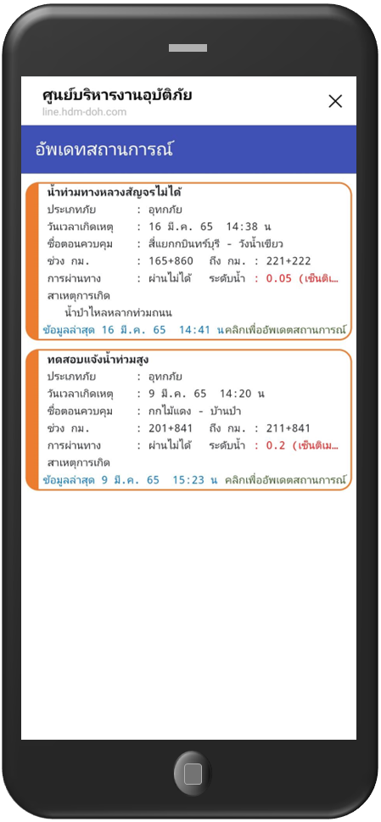 | ครบถ้วน
Function Name: | การดูประวัติการรายงาน/การแก้ไข
TOR: | 4.2.1,4.2.2
Date: | 19 มิถุนายน 2566
Case No. | รายละเอียด | ขั้นตอนการทำงาน | ภาพประกอบ | ผลการทดสอบ | หมายเหตุ
2.6 | การดูประวัติการรายงาน/การแก้ไข แสดงข้อมูลการรายงานสถานการณ์  ที่ทำกการแจ้ง | การดูประวัติการรายงาน/การแก้ไข  1. เข้าเมนูประวัติการรายงาน จะแสดง รายละเอียดการแจ้งการแจ้งสถานการณ์  2. สามารถทำการแก้ไขข้อมูลต่าง ๆ  โดยกดคลิกดูรายละเอียดและแชร์ข้อมูลใหม่ได้ | 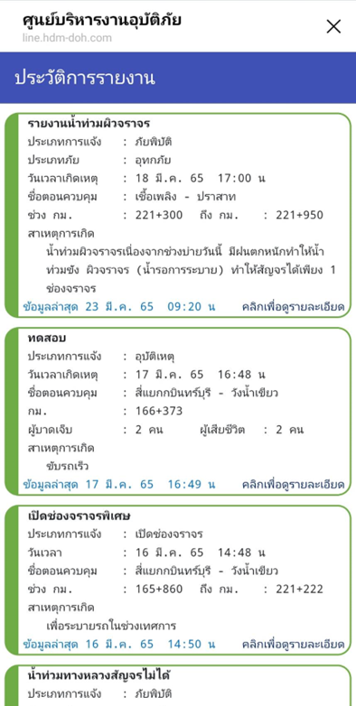 | ครบถ้วน
Function Name: | การตั้งค่าข้อมูลผู้ใช้งาน
TOR: | 4.2.3
Date: | 19 มิถุนายน 2566
Case No. | รายละเอียด | ขั้นตอนการทำงาน | ภาพประกอบ | ผลการทดสอบ | หมายเหตุ
3.1 | สามารถตั้งค่าข้อมูลผู้ใช้งาน ในกรณี  มีการเปลี่ยนหน่วยงานในสังกัด | การตั้งค่าข้อมูลผู้ใช้งาน  - เข้าเมนูจัดการผู้ใช้  - สามารถแก้ไขข้อมูลหน่วยงานที่สังกัดได้ | 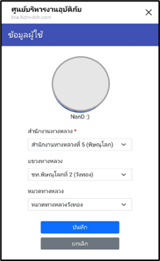 | ครบถ้วน

Function Name: | การดูข้อมูลสรุป Dashboard
TOR: | นอกเหนือ TOR
Date: | 19 มิถุนายน 2566
Case No. | รายละเอียด | ขั้นตอนการทำงาน | ภาพประกอบ | ผลการทดสอบ | หมายเหตุ
4.1 | สามารถดูข้อมูลสรุป Dashboard ได้แก่ ตำแหน่งที่เกิดภัย พื้นที่เกิดภัยพิบัติสูงสุด จำนวนการเกิดภัยพิบัติเป็นต้น | การดูข้อมูลสรุป Dashboard  - เลือกเมนูสรุปข้อมูล Dashboard  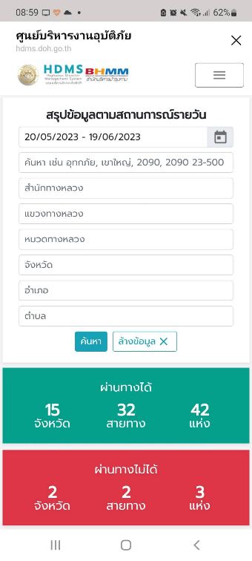  - สามารถเลือกช่วงเวลา หน่วยงาน และพื้นที่ที่ต้องการดูสถานการณ์ได้ | 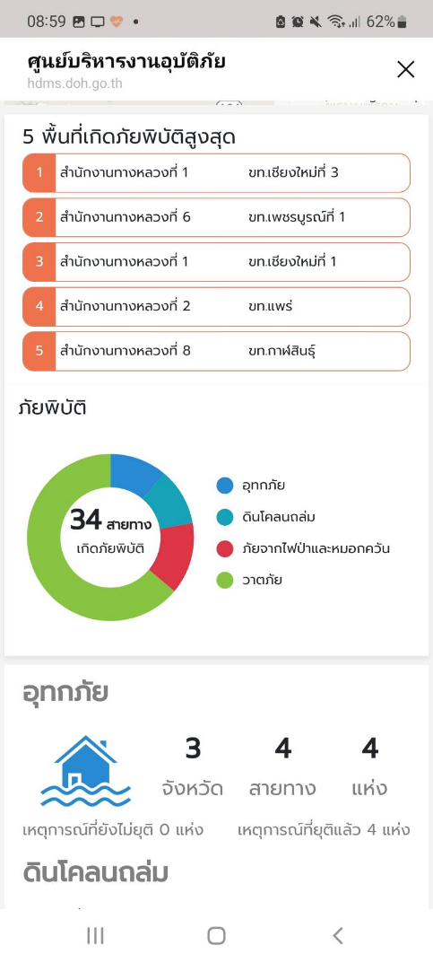 | ครบถ้วน
Function Name: | การแชร์ข้อมูลสถานการณ์
TOR: | 4.2.5
Date: | 19 มิถุนายน 2566
Case No. | รายละเอียด | ขั้นตอนการทำงาน | ภาพประกอบ | ผลการทดสอบ | หมายเหตุ
1.1 | การรายงานข้อมูล LINE Notify สามารถแชร์ต่อข้อความการรายงานสถานการณ์ หรือการแจ้งเตือนต่าง ๆ ไปยัง LINE Group “ศูนย์ฯ อุบัติเหตุ สร.” ที่เจ้าหน้าที่อยู่ได้ | การแชร์ข้อมูลสถานการณ์  1. หลังจากบันทึกรายงานสถานการณ์ระบบจะส่งข้อความหาผู้ใช้งานใน LINE OA  โดยจะมีรายละเอียดดังนี้  - ปุ่มสำหรับ share ข้อมูล  - รายละเอียด  - location  - รูปภาพ  - วีดีโอ  2. เมื่อกด share ระบบจะให้ผู้ใช้งาน เลือกเป้าหมายที่จะ share ผ่านทาง line contact ของผู้ใช้งาน  แต่​ถ้า​คน​ที่​ไม่​เคย​ใช้​โปรแกรม​นี้​มา​ก่อน​กดแชร์​ ครั้ง​แรกระบบ​จะ​ขึ้น​ขอ​อนุญาต​เปิด​ใช้​สิทธิ​ และ​ครั้ง​ต่อไป​จะ​แชร์​ได้​ปกติ | 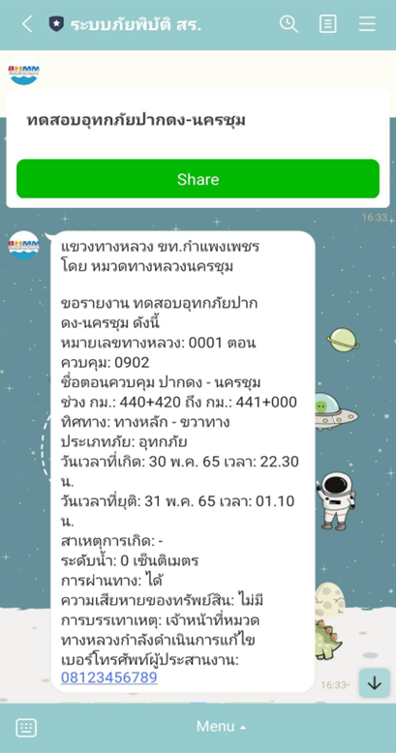 | ครบถ้วน
เอกสารตรวจสอบฟังก์ชันระบบตามขอบเขตการดำเนินงาน (TOR)
ระบบบริหารจัดการภัยพิบัติ
รายละเอียดระบบบริหารจัดการภัยพิบัติ
ลำดับ | รายละเอียด | TOR | หน้า
1 | การลงทะเบียน
1.1 | การ Login เข้าใช้งานระบบ | 4.3.5.2 | 16
2 | หน้าหลัก
2.1 | แสดงภาพรวมเมนูการใช้งานของระบบ (Dashboard) | 4.3.5.1,4.3.16 | 17
3 | หน้างานภัยพิบัติ
3.1 | การสืบค้นและแสดงผลการค้นหาเหตุการณ์ | 4.3.5.6,4.3.5.7,4.3.5.8 4.3.5.12,4.3.5.14 | 18
3.2 | การรายงานภัยพิบัติ | นอกเหนือ TOR | 19
3.3 | การรายงานอุบัติเหตุ | นอกเหนือ TOR | 20
3.4 | การแจ้งเปิด/ปิดจราจร | นอกเหนือ TOR | 21
3.5 | การแจ้งช่วยเหลือภัยแล้ง | นอกเหนือ TOR | 22
3.6 | การแก้ไข/อัพเดตสถานการณ์ | นอกเหนือ TOR | 23
3.7 | การติดตามอนุมัติสั่งการ | 4.3.8 | 24
3.8 | การแสดงเส้นทางเลี่ยง | 4.3.11 | 25
4 | การแสดงแผนที่
4.1 | เครื่องมือคำนวณระยะทางและวัดพื้นที่ | 4.3.5.9,4.3.5.10 | 26
4.2 | เครื่องมือปรับเปลี่ยนความโปร่งใส | 4.3.5.11 | 27
4.3 | การแสดงพื้นที่เกิดภัยในรูปแบบ Heatmap | 4.3.5.5,4.3.10 | 28
4.4 | การแสดงข้อมูลปริมาณน้ำฝนสะสมรายวัน | 4.3.5.5,4.3.12 | 29
4.5 | การแสดงตำแหน่งความร้อน (Hot spot) | 4.3.5.5,4.3.13 | 30
4.6 | การแสดงข้อมูลแผนที่ทางอากาศ (Drone) | 4.3.5.5,4.3.6 | 31
5 | การวิเคราะห์ความเสี่ยง
5.1 | การเตือนระดับสถานการณ์ในแต่ละพื้นที่ | 4.3.7 | 32
5.2 | การวิเคราะห์ (Road Profile และ cross section) | 4.3.9 | 33
6 | ข้อมูลงบประมาณ
6.1 | การแสดงผลข้อมูลงบประมาณ | 4.3.14 | 34
7 | การส่งออกรายงาน
7.1 | การส่งออกข้อมูลรายงาน และ Geopackage | 4.3.15 | 35
8 | ส่วนจัดการใช้งาน User Management
8.1 | การกำหนด และสร้าง User ผู้ใช้งาน | 4.3.5.3,4.3.5.4 | 36

Function Name: | การ Login เข้าใช้งานระบบ
TOR: | 4.3.5.2
Date: | 19 มิถุนายน 2566
Case No. | รายละเอียด | ขั้นตอนการทำงาน | ภาพประกอบ | ผลการทดสอบ | หมายเหตุ
1.1 | ระบบ Web application มีการแสดงหน้าจอ log in เมื่อผู้ใช้งานต้องการขอเข้าใช้งาน โดยต้องกรอกชื่อผู้ใช้งาน (User name) และรหัสผ่าน (Password) เพื่อป้องกันการกรอกข้อมูลเท็จจากผู้ที่ไม่เกี่ยวข้อง  และเพื่อให้ข้อมูลที่นำมาวิเคราะห์  และรายงานมีความถูกต้องมากที่สุด | การ Login เข้าใช้งานระบบ  - ทำการกรอก กรอกชื่อผู้ใช้งาน (User name) และรหัสผ่าน (Password)  - สามารถ Login ผ่านไลน์ได้  โดยเมื่อ Login ผ่านไลน์ครั้งแรกจะเป็นสิทธิ์การใช้งานทั่วไป  หากต้องการใช้สิทธิ์เจ้าหน้าที่ Admin ระบบจะต้องทำการจัดการสิทธิ์การใช้งานให้ และทำการLogin ผ่านไลน์ใหม่อีกครั้ง | 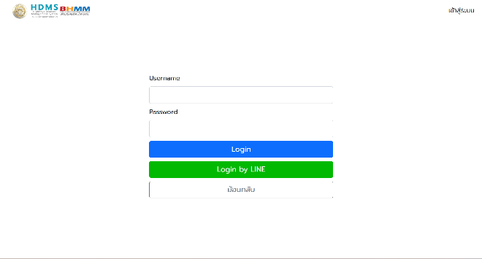 | ครบถ้วน

Function Name: | แสดงภาพรวมเมนูการใช้งานของระบบ
TOR: | 4.3.5.1,4.3.16
Date: | 19 มิถุนายน 2566
Case No. | รายละเอียด | ขั้นตอนการทำงาน | ภาพประกอบ | ผลการทดสอบ | หมายเหตุ
2.1 | ภาพรวมเมนูการใช้งานของระบบ ประกอบด้วย สรุปข้อมูลตามสถานการณ์รายวัน การค้นหาข้อมูล การออกรายงาน และเมนูการใช้งาน ได้แก่ งานภัยพิบัติ วิเคราะห์ข้อมูล งบประมาณ และตั้งค่า | ภาพรวมเมนูการใช้งานของระบบ  - เข้าแถบเมนูหน้าแรก  - เลือกช่วงเวลา หน่วยงาน หรือพื้นที่ที่ต้องการดู ข้อมูล  - เลือกเมนูการใช้งานตามความต้องการ ได้แก่ งานภัยพิบัติ วิเคราะห์ข้อมูล งบประมาณ และตั้งค่า | 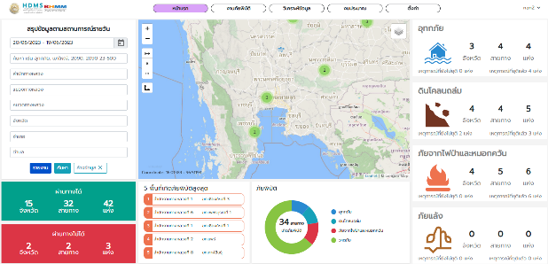  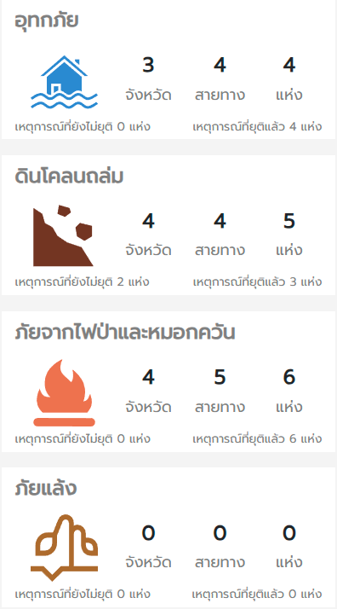  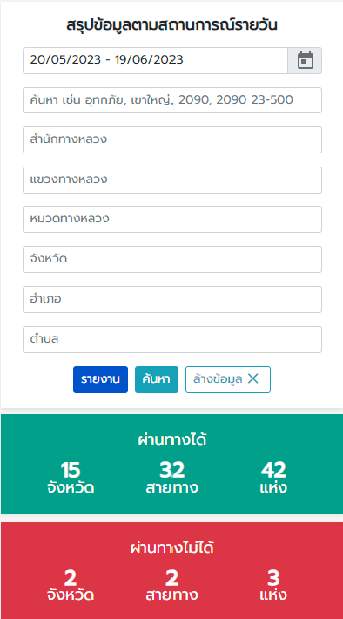 | ครบถ้วน
Function Name: | การสืบค้นและแสดงผลการค้นหาเหตุการณ์
TOR: | 4.3.5.6 4.3.5.7 4.3.5.8 4.3.5.12 4.3.5.14
Date: | 19 มิถุนายน 2566
Case No. | รายละเอียด | ขั้นตอนการทำงาน | ภาพประกอบ | ผลการทดสอบ | หมายเหตุ
3.1 | สามารถการสืบค้นและแสดงผลการค้นหาเหตุการณ์ที่ต้องการได้ | การสืบค้นและแสดงผลการค้นหาเหตุการณ์  - ทำการค้นหาตามช่วงวันที่ที่ต้องการ  - ระบุประเภทภัยที่ต้องการค้นหา  - พิมพ์คำสำคัญที่ต้องการค้นหาสายทาง เช่นประเภทภัย สถานที่สำคัญเป็นต้น  - หากต้องการเลือกหน่วยงาน พื้นที่ สถานะเหตุการณ์ หรือการผ่านทาง ให้เลือกที่ ขั้นสูง | 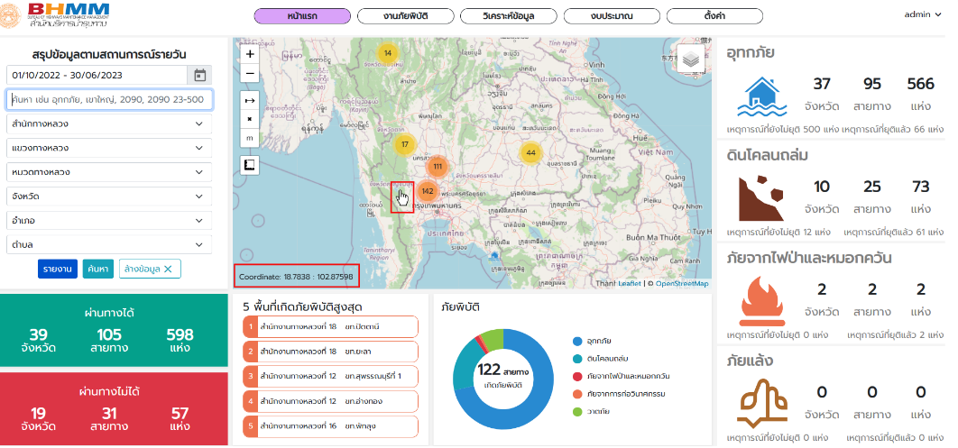  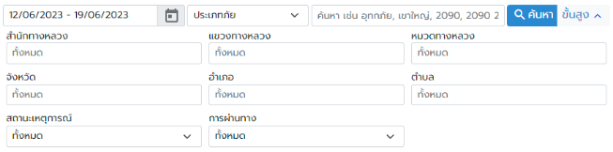  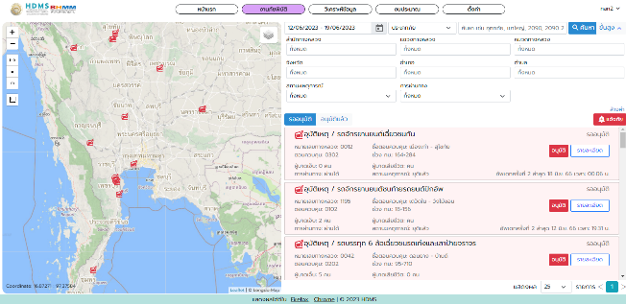 | ครบถ้วน

Function Name: | การรายงานภัยพิบัติ
TOR: | นอกเหนือ TOR
Date: | 19 มิถุนายน 2566
Case No. | รายละเอียด | ขั้นตอนการทำงาน | ภาพประกอบ | ผลการทดสอบ | หมายเหตุ
3.2 | การแจ้งภัยพิบัติการแจ้งภัยพิบัติครอบคลุมการแจ้ง อุทกภัย ดินโคลนถล่ม ภัยจากไฟป่าละหมอกควัน  ภัยจากการก่อวินาศกรรม ภัยจากทุ่นระเบิดและกับระบบ และวาตภัย | โดยการแจ้งภัยพิบัติ  1. ทำการเลือกเมนู แจ้งภัย  2. เลือกแถบแจ้งภัยพิบัติ  3. กรอกรายละเอียดให้ครบถ้วน | 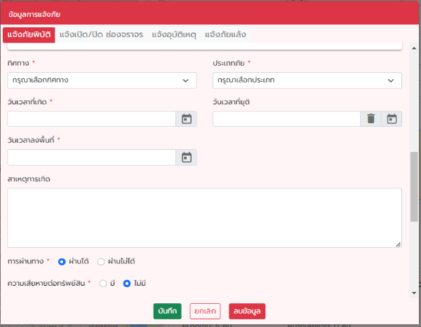  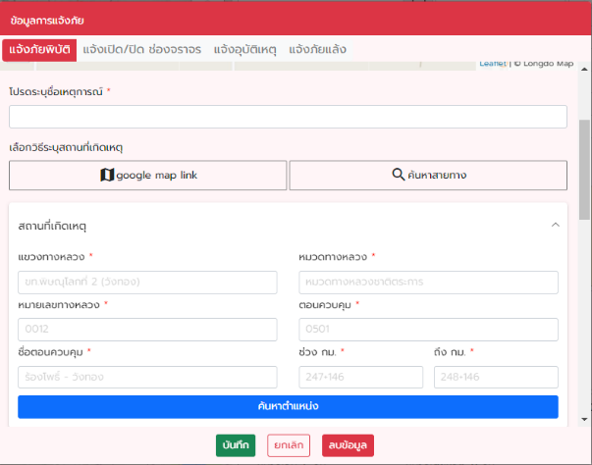 | ครบถ้วน
Function Name: | การรายงานอุบัติเหตุ
TOR: | นอกเหนือ TOR
Date: | 19 มิถุนายน 2566
Case No. | รายละเอียด | ขั้นตอนการทำงาน | ภาพประกอบ | ผลการทดสอบ | หมายเหตุ
3.3 | การรายงานอุบัติเหตุ สามารถทำการรายงานอุบัติเหตุขนาดใหญ่ที่เกิดขึ้นบนทางหลวง | โดยการแจ้งอุบัติเหตุ  1. ทำการเลือกเมนู แจ้งภัย  2. เลือกแถบแจ้งอุบัติเหตุ  3. กรอกรายละเอียดให้ครบถ้วน | 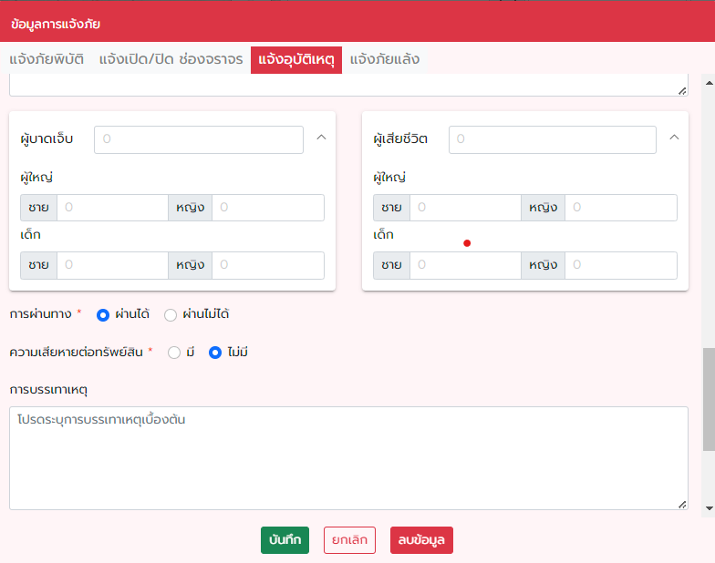  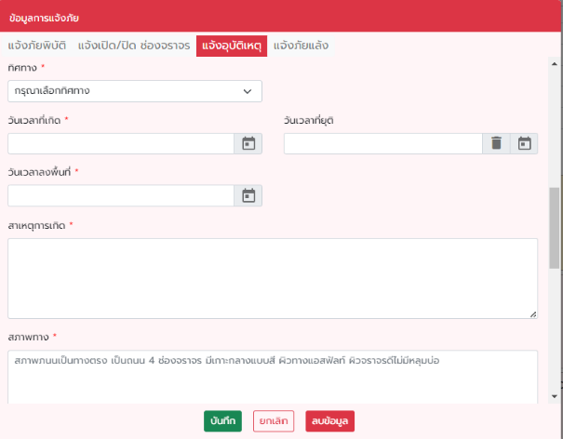 | ครบถ้วน
Function Name: | การแจ้งเปิด/ปิดจราจร
TOR: | นอกเหนือ TOR
Date: | 19 มิถุนายน 2566
Case No. | รายละเอียด | ขั้นตอนการทำงาน | ภาพประกอบ | ผลการทดสอบ | หมายเหตุ
3.4 | การแจ้งเปิด/ปิดจราจร เป็นการแจ้งในช่วงที่มรการเปิดช่องทางพิเศษในกรณีรถหนาแน่นช่วงเทศกาล หรือกรณีก่อสร้าง หรือซ่อมถนน เป็นต้น | โดยการแจ้งเปิด/ปิดจราจร  1. ทำการเลือกเมนู แจ้งภัย  2. เลือกแถบแจ้งเปิด/ปิดจราจร  3. กรอกรายละเอียดให้ครบถ้วน | 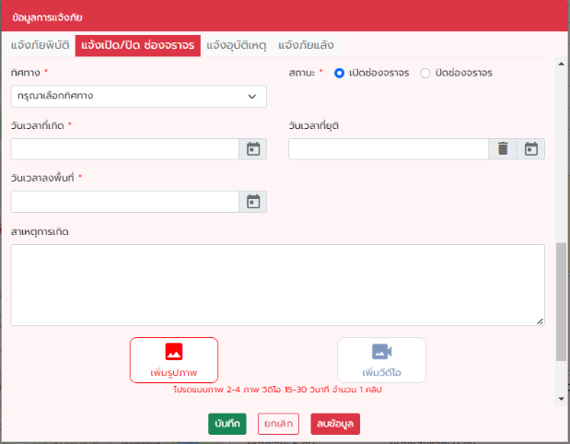  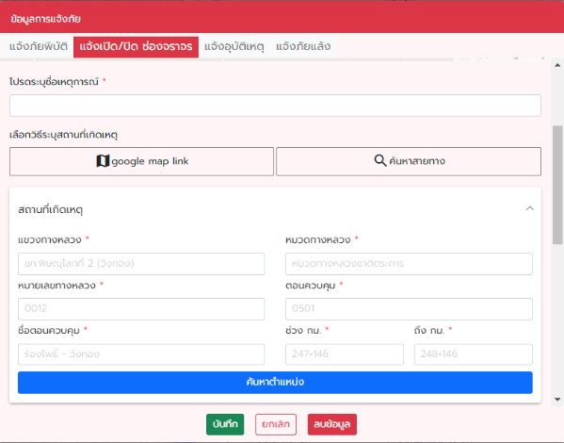 | ครบถ้วน
Function Name: | การแจ้งช่วยเหลือภัยแล้ง
TOR: | นอกเหนือ TOR
Date: | 19 มิถุนายน 2566
Case No. | รายละเอียด | ขั้นตอนการทำงาน | ภาพประกอบ | ผลการทดสอบ | หมายเหตุ
3.5 | การแจ้งช่วยเหลือภัยแล้ง เป็นการแจ้งรายงานทุกครั้งที่ให้การช่วยเหลือประชาชน และรวบรวมส่งทุก 15 วันเป็นตามแบบฟอร์ม | โดยการแจ้งช่วยเหลือภัยแล้ง  1. ทำการเลือกเมนู แจ้งภัย  2. เลือกแถบแจ้งภัยแล้ง  3. กรอกรายละเอียดให้ครบถ้วน | 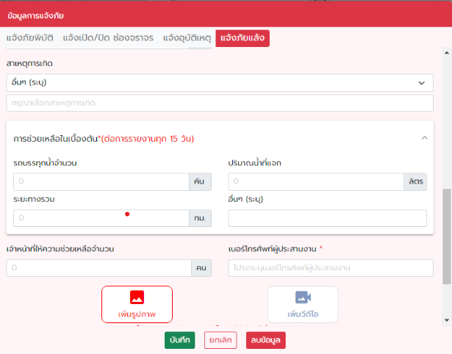  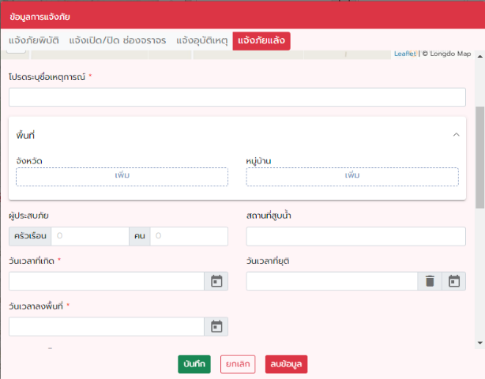 | ครบถ้วน
Function Name: | การแก้ไข/อัพเดตสถานการณ์
TOR: | นอกเหนือ TOR
Date: | 19 มิถุนายน 2566
Case No. | รายละเอียด | ขั้นตอนการทำงาน | ภาพประกอบ | ผลการทดสอบ | หมายเหตุ
3.6 | การแก้ไข/อัพเดตสถานการณ์  - แสดงรายงานประเภท ภัยพิบัติ ของ user ทุกรายงานที่ยังไม่ระบุเวลาสิ้นสุดภัย  - สามารถเข้าไปแก้ไข หรืออัพเดตสถานการณ์ตามช่วงเวลาที่กรมกำหนดได้ | การแก้ไข/อัพเดตสถานการณ์  - คลิกที่ปุ่มรายละเอียดเหตุการณ์ที่ต้องการแก้ไข  - คลิก ปุ่ม แก้ไข ทำการแก้ไขข้อมูล และทำการบันทึก  - กรณีเป็นเหตุการณ์อุทกภัยที่ยังไม่ยุติ จะเป็นการแก้ไขอัพเดตสถานการณ์ตามช่วงเวลาที่กำหนด | 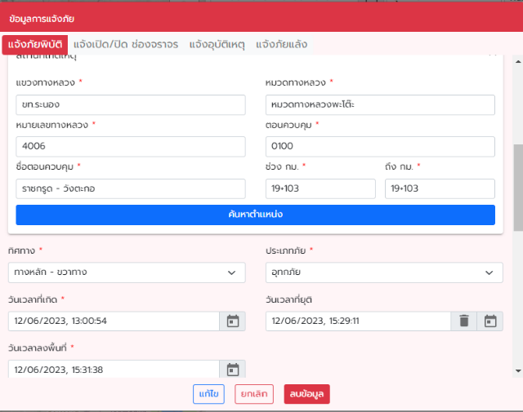  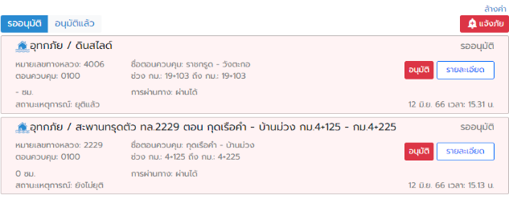 | ครบถ้วน

Function Name: | การติดตามอนุมัติสั่งการ
TOR: | 4.3.8
Date: | 19 มิถุนายน 2566
Case No. | รายละเอียด | ขั้นตอนการทำงาน | ภาพประกอบ | ผลการทดสอบ | หมายเหตุ
3.7 | มีระบบติดตามการทำงานของเจ้าหน้าที่ และรายงานสถานการณ์  ภัยพิบัติ เพื่อรายงานหน่วยงาน  ที่เกี่ยวข้องให้อนุมัติ การเข้าช่วยเหลือ บรรเทาทุกข์ และแก้ไขปัญหาความเดือนร้อนในพื้นที่โดยเร่งด่วน | โดยมีรายละเอียดการติดตามการอนุมัติสั่งการมีขั้นตอนดังนี้  - เลือกเมนูงานภัยพิบัติ  - เลือกแถบรออนุมัติฃ  - กดปุ่ม อนุมัติ  - เหตุการณ์ที่อนุมัติแล้วจะย้าย  ไปอยู่ในแถบอนุมัติ | 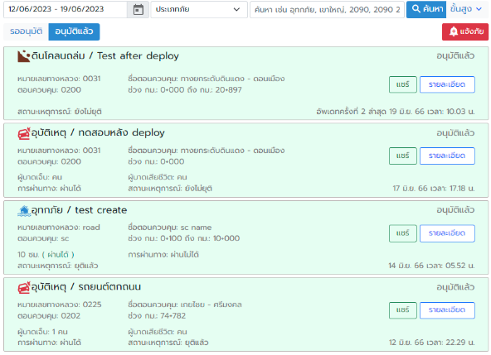  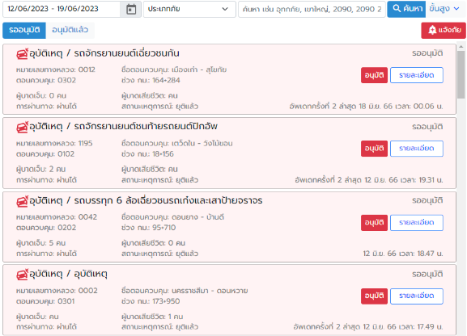 | ครบถ้วน

Function Name: | การแสดงเส้นทางเลี่ยง
TOR: | 4.3.11
Date: | 19 มิถุนายน 2566
Case No. | รายละเอียด | ขั้นตอนการทำงาน | ภาพประกอบ | ผลการทดสอบ | หมายเหตุ
3.8 | สามารถสร้างเส้นทางเลี่ยงในระบบบริหารจัดการภัยพิบัติ ในรูปแบบแผนที่ออนไลน์ได้ตามความเหมาะสม  เพื่อประกอบการตัดสินใจในการเดินทาง | ระบบสามารถให้เจ้าหน้าที่สร้างเส้นทางเลี่ยงในรูปแบบแผนที่ออนไลน์ได้ โดยเจ้าหน้าที่สามารถ  นำลิงค์ที่ได้จากการสร้างเส้นทางเลี่ยง มาใส่ไว้ในระบบ เพื่อให้สามารถเลือกดูเส้นทางเลี่ยงได้ | 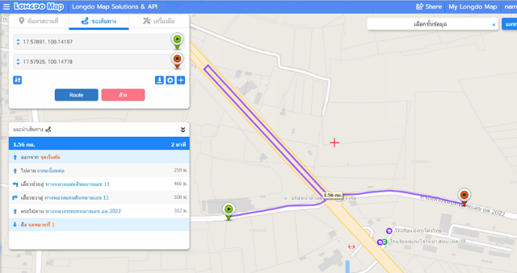  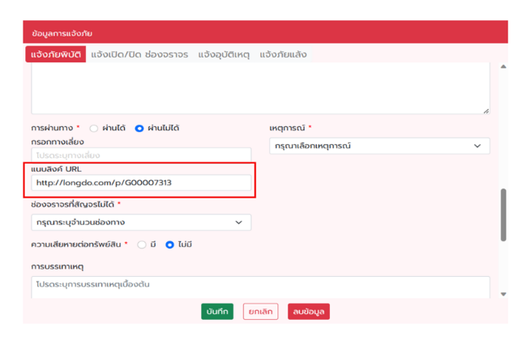 | ครบถ้วน

Function Name: | เครื่องมือคำนวณระยะทางและวัดพื้นที่
TOR: | 4.3.5.9,4.3.5.10
Date: | 19 มิถุนายน 2566
Case No. | รายละเอียด | ขั้นตอนการทำงาน | ภาพประกอบ | ผลการทดสอบ | หมายเหตุ
4.1 | มีเครื่องมือวัดระยะทางและคำนวณพื้นที่บนหน้าจอระบบบริหารจัดการภัยพิบัติ | เครื่องมือคำนวณระยะทางและวัดพื้นที่  - ไปที่แผนที่    - เลือกเครื่องมือ เพื่อคำนวณระยะทาง  - เลือกเครื่องมือ เพื่อคำนวณพื้นที่ | 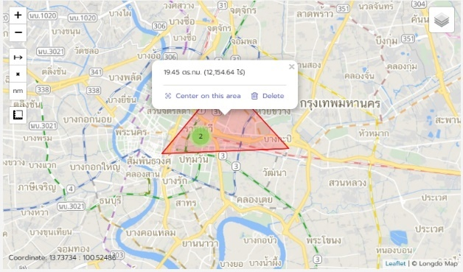  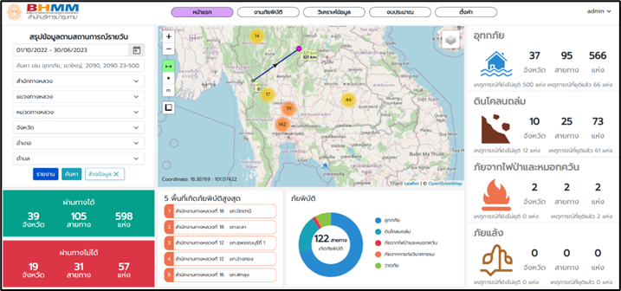 | ครบถ้วน

Function Name: | เครื่องมือปรับเปลี่ยนความโปร่งใส
TOR: | 4.3.5.11
Date: | 19 มิถุนายน 2566
Case No. | รายละเอียด | ขั้นตอนการทำงาน | ภาพประกอบ | ผลการทดสอบ | หมายเหตุ
4.2 | มีเครื่องมือปรับเปลี่ยนความโปร่งแสง (Transparency)  ของชั้นข้อมูลภูมิสารสนเทศ |   เครื่องมือปรับเปลี่ยนความโปร่งใส  - ไปที่ปุ่มชั้นข้อมูล  - เลือกชั้นข้อมูลที่ต้องการปรับความโปร่งแสง | 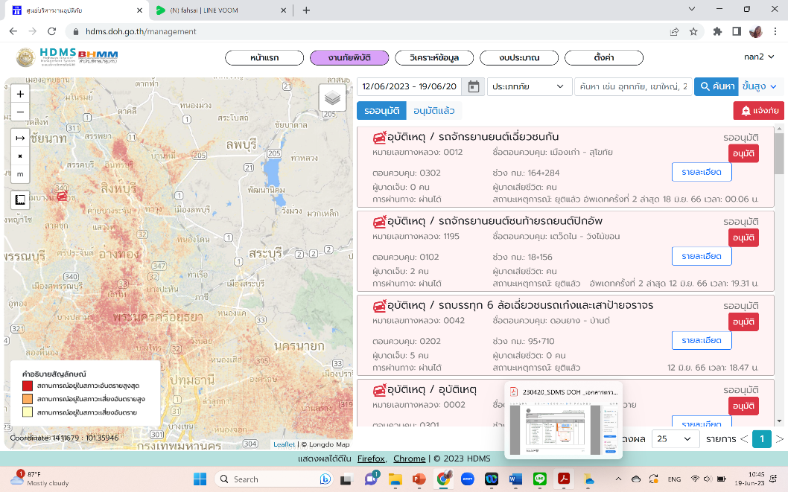  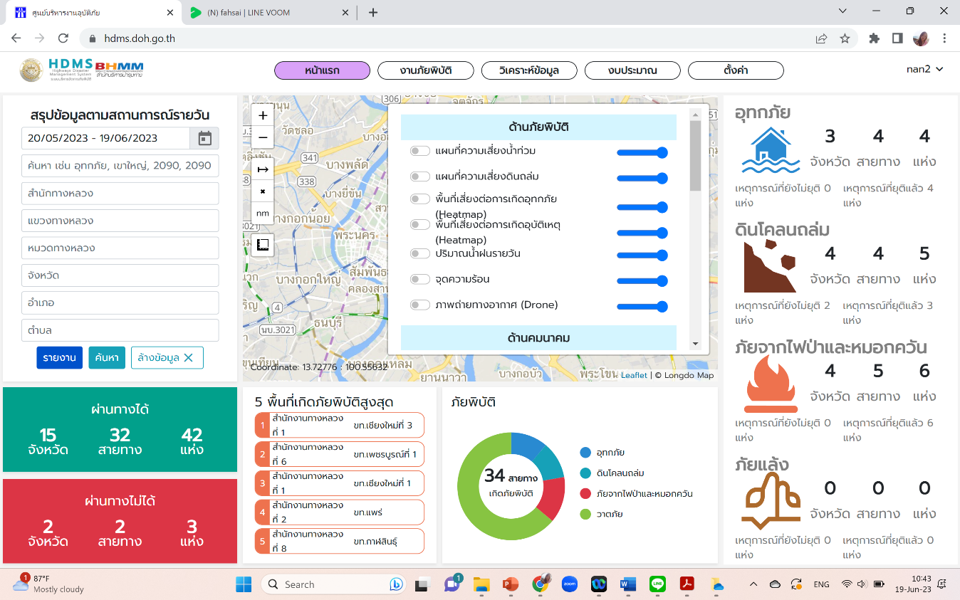 | ครบถ้วน
Function Name: | การแสดงพื้นที่เกิดภัยในรูปแบบ Heatmap
TOR: | 4.3.5.5,4.3.10
Date: | 19 มิถุนายน 2566
Case No. | รายละเอียด | ขั้นตอนการทำงาน | ภาพประกอบ | ผลการทดสอบ | หมายเหตุ
4.3 | สามารถวิเคราะห์และแสดงผล  เชิงพื้นที่ที่เสี่ยงต่อการเกิดภัยพิบัติ (Clusters Analysis) ในเขตทางหลวง ในรูปแบบของ Heatmap แสดงผลร่วมกับชั้นข้อมูล (Layers) ปัจจัยทางกายภาพและปัจจัยอื่นๆ ที่เกี่ยวข้อง | ระบบมีการแสดงข้อมูลในรูปแบบของ Heatmap เพื่อแสดงความหนาแน่นของข้อมูลพื้นที่ที่เสี่ยงต่อการเกิดภัยพิบัติ  1. ไปที่ปุ่มชั้นข้อมูล  2. เลือกชั้นข้อมูล Heatmap | 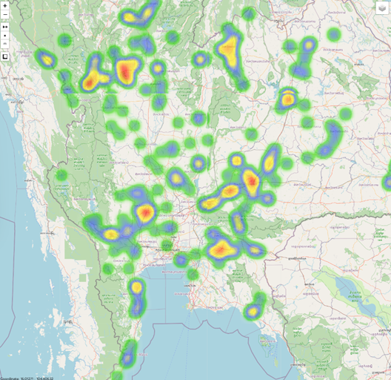 | ครบถ้วน

Function Name: | การแสดงข้อมูลปริมาณน้ำฝนสะสมรายวัน
TOR: | 4.3.5.5,4.3.12
Date: | 19 มิถุนายน 2566
Case No. | รายละเอียด | ขั้นตอนการทำงาน | ภาพประกอบ | ผลการทดสอบ | หมายเหตุ
4.4 | สามารถเชื่อมโยงข้อมูลปริมาณน้ำฝน ในรูปแบบของแผนที่ (Near Real Time) ระบบประเมินปริมาณน้ำฝนด้วยเรดาร์ตรวจอากาศ เพื่อใช้ติดตามสถานการณ์และเตือนภัย สนับสนุนการบริหารจัดการและบรรเทา  ความเสียหายจากภัยพิบัติ | ระบบได้มีการเชื่อมโยงข้อมูลเรดาร์ปริมาณน้ำฝนรายวันมาจาก Global Disaster Alert and Coordinate System เพื่อใช้ติดตามสถานการณ์และเตือนภัย สนับสนุนการบริหารจัดการและบรรเทาความเสียหายจากภัยพิบัติ  1. ไปที่ปุ่มชั้นข้อมูล  2. เลือกชั้นข้อมูลปริมาณน้ำฝนรายวัน | 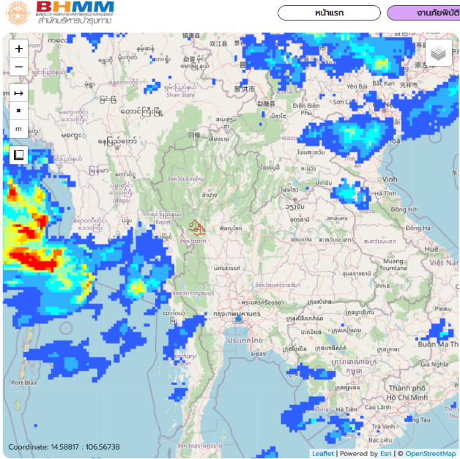 | ครบถ้วน

Function Name: | การแสดงตำแหน่งความร้อน (Hot spot)
TOR: | 4.3.5.5,4.3.13
Date: | 19 มิถุนายน 2566
Case No. | รายละเอียด | ขั้นตอนการทำงาน | ภาพประกอบ | ผลการทดสอบ | หมายเหตุ
4.5 | สามารถเชื่อมโยงข้อมูลดาวเทียมร่วมกับระบบบริหารจัดการภัยพิบัติ และบันทึกตำแหน่งความร้อน (Hot spot) จากภัยพิบัติ เช่น ไฟป่า หมอกควัน ในเขตทางหลวงได้ | ระบบมีการเชื่อมโยงข้อมูลจุดความร้อน (Hotspot) จาก Fire Information for Resource Management System  1. ไปที่ปุ่มชั้นข้อมูล  2. เลือกชั้นข้อมูลจุดความร้อน | 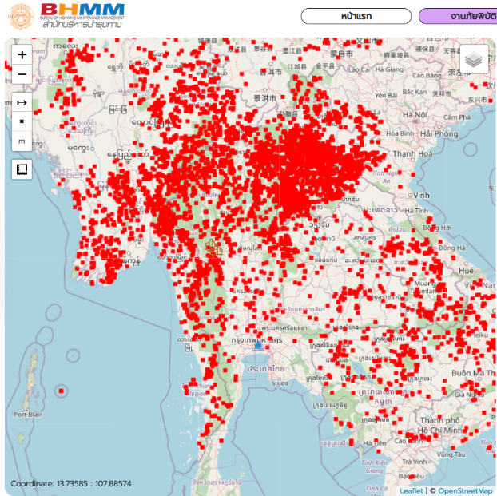 | ครบถ้วน

Function Name: | การแสดงข้อมูลแผนที่ทางอากาศ (Drone)
TOR: | 4.3.5.5,4.3.6
Date: | 19 มิถุนายน 2566
Case No. | รายละเอียด | ขั้นตอนการทำงาน | ภาพประกอบ | ผลการทดสอบ | หมายเหตุ
4.6 | สามารถแสดงผลข้อมูลแผนที่ภาพถ่ายทางอากาศหรืออากาศยานไร้คนขับ (Drone) เพื่อรายงานสถานการณ์  ในพื้นที่ได้ ในรูปแบบ Web Map Service หรือภาพวีดีโอ (Video Streaming) ได้ | ระบบมีการแสดงผลข้อมูลแผนที่ภาพถ่ายทางอากาศหรืออากาศยานไร้คนขับ (Drone) เพื่อการหาพื้นที่การเกิดสาธารณภัย และรายงานสถานการณ์ในพื้นที่  1. ไปที่ปุ่มชั้นข้อมูล  2. เลือกชั้นข้อมูลภาพถ่ายทางอากาศ (Drone) | 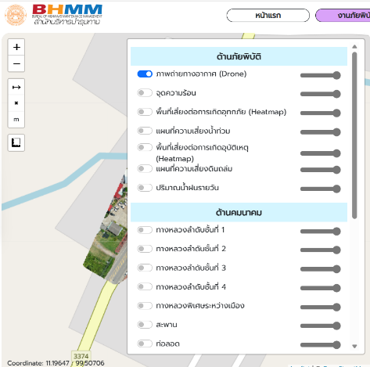  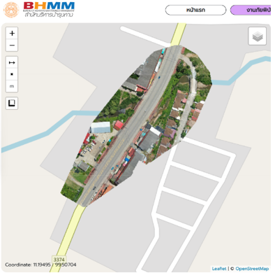 | ครบถ้วน
Function Name: | การเตือนระดับสถานการณ์ในแต่ละพื้นที่
TOR: | 4.3.5.5,4.3.7
Date: | 19 มิถุนายน 2566
Case No. | รายละเอียด | ขั้นตอนการทำงาน | ภาพประกอบ | ผลการทดสอบ | หมายเหตุ
5.1 | สามารถแจ้งเตือนระดับสถานการณ์ในแต่ละพื้นที่ ที่เกิดภัยพิบัติ พื้นที่ที่เกิดภัยพิบัติซ้ำๆ โดยใช้หลักเกณฑ์มาตรการแนวทางปฏิบัติการลดความเสี่ยงภัย การป้องกันและลดผลกระทบภัยพิบัติ เช่น อุทกภัย ดินโคลนถล่ม เป็นต้น ในเขตทางหลวง ตามแผนเผชิญเหตุสาธารณภัยของหน่วยงาน | การเตือนระดับสถานการณ์ในแต่ละพื้นที่  - เลือกเมนูวิเคราะห์ข้อมูล  - จะปรากฏความเสี่ยงของสายทางต่าง ๆ โดยแบ่งเป็น 3 ระดับ คือ เสี่ยงอันตราย เสี่ยงอันตรายสูง และเสี่ยงอันตรายสูงสุด | 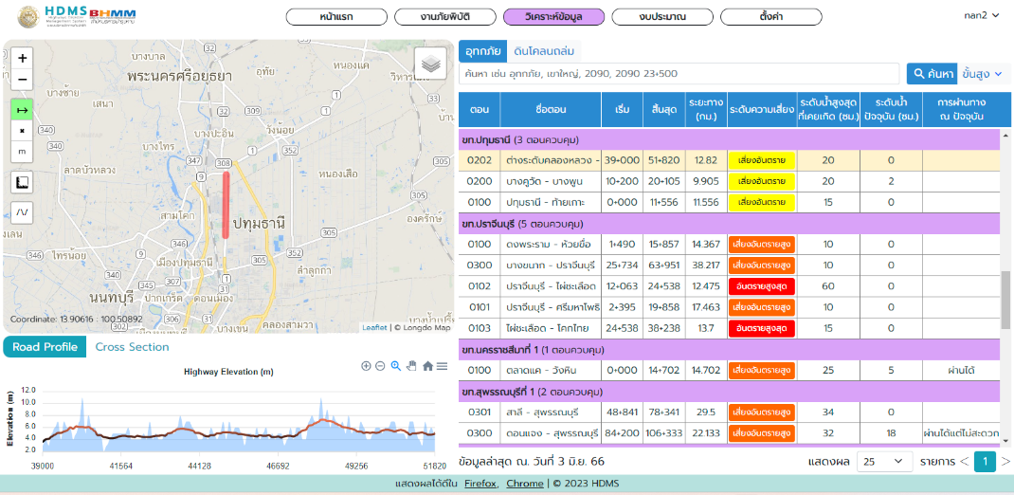  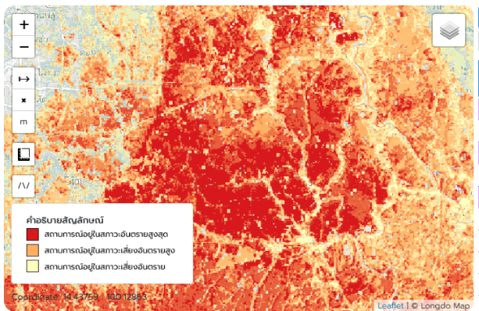 | ครบถ้วน
Function Name: | การวิเคราะห์ (Road Profile และ cross section)
TOR: | 4.3.9
Date: | 19 มิถุนายน 2566
Case No. | รายละเอียด | ขั้นตอนการทำงาน | ภาพประกอบ | ผลการทดสอบ | หมายเหตุ
5.2 | สามารถวิเคราะห์ค่าระดับความสูงตามแนวโครงข่ายทางหลวง (Road Profile) และภาพตัดขวาง ณ ตำแหน่งใด ๆ บนทางหลวง ในรูปแบบของกราฟเส้น แสดงค่าความสูง (ระดับเมตร) โดยใช้ข้อมูลแบบจำลอง  ความสูงภูมิประเทศ (DEM) | ค่าระดับความสูงตามแนวโครงข่ายทางหลวง (Road Profile) และภาพตัดขวาง ณ ตำแหน่งใด ๆ บนทางหลวง  - ไปเมนูวิเคราะห์ข้อมูล  - เลือกสายทางที่ต้องการดู Road Profile  - คลิกแถบ Road Profile เพื่อดูข้อมูล  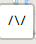  - หากต้องการภาพตัดขวาง  ณ ตำแหน่งใด ๆ ให้ใช้เครื่องมือ สสสส วาดเส้น และเลือกแถบ cross section เพื่อดูข้อมูล | 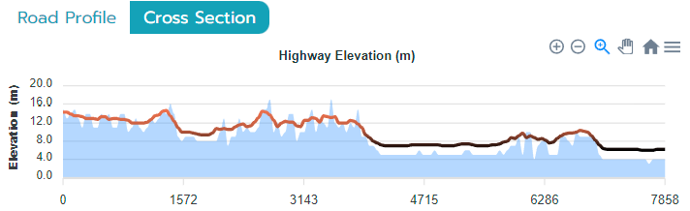  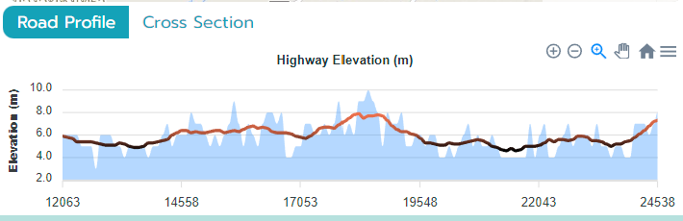  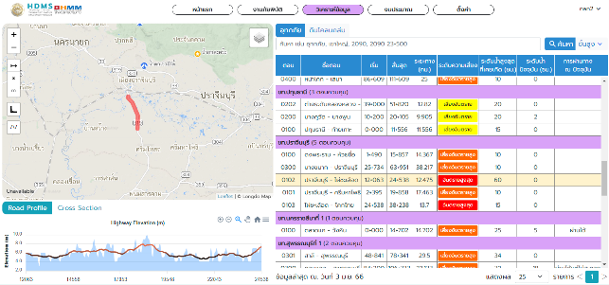 | ครบถ้วน

Function Name: | การแสดงผลข้อมูลงบประมาณ
TOR: | 4.3.14
Date: | 19 มิถุนายน 2566
Case No. | รายละเอียด | ขั้นตอนการทำงาน | ภาพประกอบ | ผลการทดสอบ | หมายเหตุ
6.1 | สามารถแสดงผล และส่งออกตารางสรุปข้อมูลงบประมาณที่ได้รับจัดสรร ของแต่ละหน่วยงาน สำนักงานทางหลวง แขวงทางหลวง รวมถึงพื้นที่ตำบล อำเภอ จังหวัด ของแต่ละปี และเชื่อมโยงกับฐานข้อมูลแผนงาน | การแสดงผลข้อมูลงบประมาณ  - ไปที่เมนูงบประมาณ  - ทำการค้นหาข้อมูลงบประมาณที่ต้องการ  - หรือทำการค้นหาขั้นสูง เพื่อเลือก พื้นที่ หน่วยงาน หรือรหัสงาน | 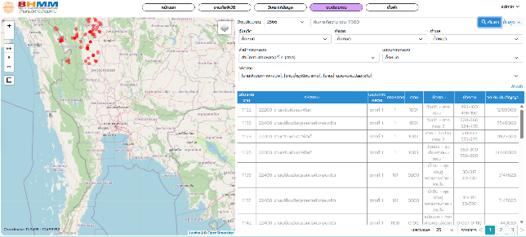  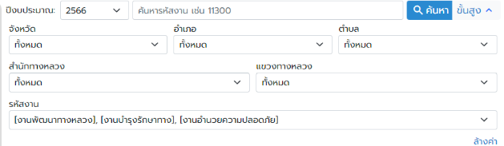 | ครบถ้วน

Function Name: | การส่งออกข้อมูลรายงาน และ Geopackage
TOR: | 4.3.15
Date: | 19 มิถุนายน 2566
Case No. | รายละเอียด | ขั้นตอนการทำงาน | ภาพประกอบ | ผลการทดสอบ | หมายเหตุ
7.1 | สามารถส่งออกรายงาน ตารางแสดงข้อมูลและสถิติต่าง ๆ รายงานสรุปเหตุการณ์ภัยพิบัติ เช่น ส่งออกข้อมูล แยกตามเหตุการณ์ ภัยพิบัติ ตามพื้นที่รับผิดชอบ กรมทางหลวง หรือขอบเขตการปกครอง ในรูปแบบ HTML, Excel และ PDF และส่งออกข้อมูลแผนที่ในรูปแบบ Shapefile หรือ Geopackage ได้ | การส่งออกข้อมูลรายงาน และ Geopackage  - ไปที่เมนูหน้าแรก  - เลือกปุ่ม รายงาน  - เลือกรายงาน ช่วงวันที่ และรูปแบบรายงานที่ต้องการ | 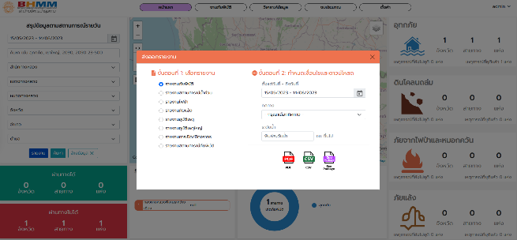  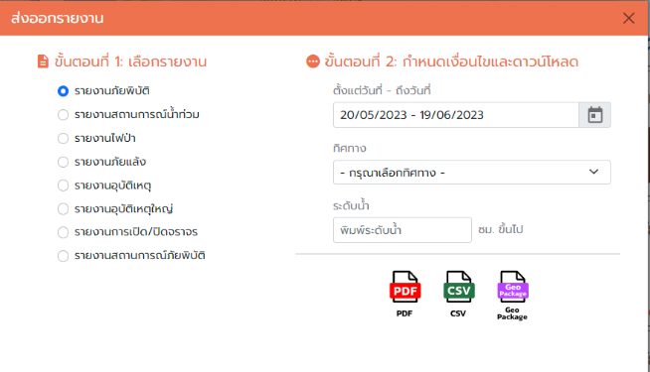 | ครบถ้วน

Function Name: | การกำหนด และสร้าง User ผู้ใช้งาน
TOR: | 4.3.5.3,4.3.5.4
Date: | 19 มิถุนายน 2566
Case No. | รายละเอียด | ขั้นตอนการทำงาน | ภาพประกอบ | ผลการทดสอบ | หมายเหตุ
8.1 | มีส่วนจัดการผู้ใช้งาน  (User Management) สำหรับผู้ดูแลระบบบริหารจัดการภัยพิบัติ การบริหาร จัดการผู้ใช้งาน อย่างน้อยประกอบด้วย การสร้างผู้ใช้งานใหม่ การปรับสิทธิ์ของผู้ใช้งาน การกำหนด วันหมดอายุของรหัสผ่าน และ การ Reset Password | การกำหนด และสร้าง User ผู้ใช้งาน  - เข้าเมนูการตั้งค่า    - เลือกจัดการผู้ใช้งาน  - ทำการกดปุ่ม  เพื่อเพิ่มผูใช้งาน และกำหนดสิทธิ์ผู้ใช้งาน | 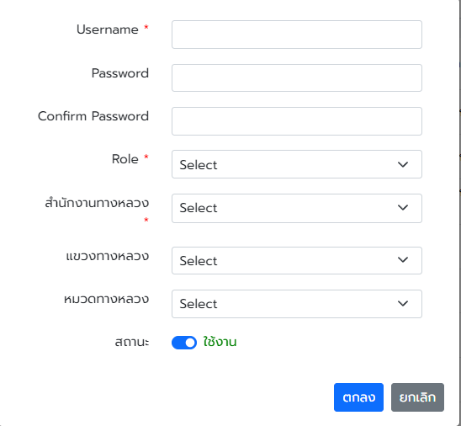  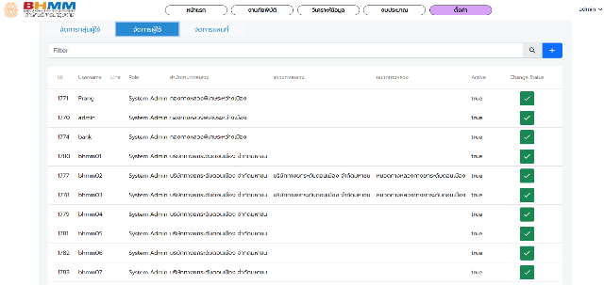 | ครบถ้วน

